16 Друзей Оуэна
Редакторы: Игорь Демьянцев
Редактор благодарит за тестирование вопросов и ценные замечания Евгения Лапеко, Тима Юшко, Сергея Донецкова, Максима Зараника, Андрея Волкова, Алексея Подлаткина и Василия Сумина.

Тур 1

Вопрос 1
Раздаточный материал (изображение):
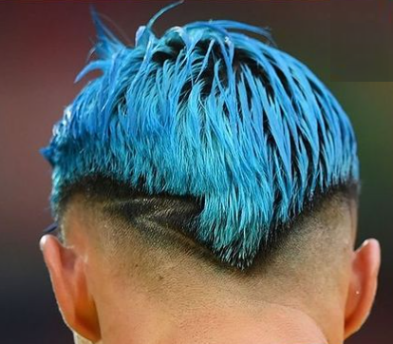
Андрей Рациу за свою скорость получил от болельщиков прозвище ОН, поэтому логично решил перекрасить волосы. В каком слове мы пропустили буквы?
Ответ: Соник.
Зачёт: Суперсоник.
Комментарий: болельщики прозвали футболиста Соником за скорость и неуступчивость. Теперь, после смены имиджа, сходство с героем видеоигр и мультфильмов налицо.
Источники: https://www.championat.com/football/article-5594200-zaschitnik-sbornoj-rumynii-andrej-raciu-pered-evro-2024-pokrasil-volosy-v-sinij-cvet-zachem-prichiny-podrobnosti.html
Автор: Игорь Демьянцев

Вопрос 2
Раздаточный материал (изображение):
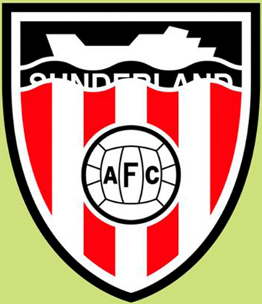
Перед вами вариант логотипа клуба «Сандерленд», который клуб представил, пытаясь обратить внимание на НЕГО. Назовите ЕГО.
Ответ: глобальное потепление.
Зачёт: изменение климата, повышение уровня Мирового океана.
Комментарий: уровень воды в Мировом океане при таком сценарии значительно повысится.
Источники: https://mmr.ua/ru/show/angliiskii-futbolnyi-klub-pogruzil-svoe-nazvanie-pod-vodu-chtoby-rasskazat-ob-izmenenii-klimata
Автор: Игорь Демьянцев

Вопрос 3
Перед началом одного из матчей игроков клуба «Арис» сопровождали уже немолодые женщины.
Клуб приурочил акцию к НЕМУ и хотел снять напряжённость в домах и сплотить семьи. Назовите ЕГО двумя словами, начинающимися на парные согласные.
Ответ: день тёщи.
Комментарий: каждый год клуб празднует Международный день тёщи. В Лимасоле уверены, что так они помогают игрокам налаживать семейный быт. К слову, «Арис» победил 2-1.
Источники: https://cyprusbutterfly.com.cy/news/v-arise-otmetili-deny-teschi
Автор: Игорь Демьянцев

Вопрос 4
Накануне церемонии «Оскар-2025» один портал переделал афиши фильмов на футбольный лад. Так, на постере фильма «ОН» были изображены Иван Юрич, Клаудио Раньери и Даниэле Де Росси. В каком слове мы пропустили буквы?
Ответ: «Конклав».
Комментарий: были изображены тренеры «Ромы» из столицы Италии, в которой расположен и Ватикан. Папа Франциск, покойся с миром.
Источники: https://t.me/Match_TV/102451
Автор: Игорь Демьянцев

Вопрос 5
Раздаточный материал: [
MD Anderson
Cancer Center
]
Перед вами название титульного спонсора команды «Динамо Хьюстон». На футболках игроков оптимистично настроенный клуб это название немного изменил. Как именно изменил?
Ответ: зачёркнутое слово Cancer.
Зачёт: зачёркнутый рак.
Комментарий: перечёркнутый «рак» символизирует избавление от него.
Источники: https://youtu.be/sg1VdsHY2N0?t=1812
Автор: Игорь Демьянцев

Вопрос 6
Кассы на стадионе «Левски» перед дерби с ЦСКА прекращали работу в 19 часов 14 минут, намекая на ИКС клуба. Назовите ИКС двумя словами.
Ответ: год основания.
Комментарий: кассы работали с 10 до 19-14, а клуб «Левски» был основан 24 мая 1914 года.
Источники: https://levski.bg/предварителна-продажба-на-билети-за-д-45/
Автор: Евгений Лапеко

Вопрос 7
Стадион «Джузеппе Меацца» является знаковым для города местом. Неудивительно, что стадион прозвали футбольной ЕЮ. Назовите ЕЁ, использовав одну и ту же гласную.
Ответ: Ла Скала.
Комментарий: оперный театр – другое культовое место Милана.
Источники: https://it.wikipedia.org/wiki/Stadio_Giuseppe_Meazza
Автор: Игорь Демьянцев

Вопрос 8
Наследием Неймара в Саудовской Аравии стали всего один ПЕРВЫЙ и, по слухам, целых двое ВТОРЫХ. Назовите ПЕРВЫЙ и ВТОРЫХ словами, начинающимися на соседние буквы алфавита.
Ответ: гол, дети.
Комментарий: Неймар не блистал результативностью на футбольном поле, зато за полтора года завёл двух детей от двух разных женщин, а на момент написания вопроса ещё и третий ребёнок был на подходе.
Источники: https://sport.ua/news/738058-foto-sdelal-bolshe-detey-chem-zabil-golov-udivitelniy-fakt-pro-neymara
Автор: Игорь Демьянцев

Вопрос 9
Комментатор Владимир Новицкий так и не смог заставить себя произнести фамилию уроженца Марселя и называл просто по имени. Википедия просит не путать этого человека с другим, лихо исполнившем роль марсельца. Назовите этого уроженца.
Ответ: [Самир] Насри.
Комментарий: фамилия коробила консервативного мэтра, вызывая негативные коннотации. Насри просят не путать с Сами Насери, известного актёра из франшизы «Такси».
Источники: 1. Слова, запавшие в душу автору вопроса во время многочисленных трансляций с участием мэтра.
2. https://ru.wikipedia.org/wiki/Насри,_Самир
Автор: Игорь Демьянцев

Вопрос 10
Несмотря на рост 175 см, Самир Насри носит прозвище ОН. На родине автора «ОН» был опубликован только после падения режима Виши. Назовите ЕГО двумя словами.
Ответ: Маленький принц.
Комментарий: известная повесть-сказка Антуана де Сент-Экзюпери сначала была опубликована в Нью-Йорке.
Источники: 1. https://ru.wikipedia.org/wiki/Насри,_Самир
2. https://ru.wikipedia.org/wiki/Маленький_принц
Автор: Игорь Демьянцев

Вопрос 11
В одном матче комментатор пожелал Лоренцо Коломбо долгой карьеры, такой же долгой, как и ОН. Назовите ЕГО.
Ответ: сериал «Коломбо».
Зачёт: сериал о/про Коломбо.
Комментарий: «Коломбо» - один из сериалов долгожителей.
Источники: матч Интер-Эмполи 19.01.2025 с комментарием Олега Пирожкова.
Автор: Игорь Демьянцев

Вопрос 12
Раздаточный материал (изображение):

После новости о том, что английский клуб собирается поменять эмблему, в сети появился шуточный вариант, фрагмент которого на раздатке. Назовите этот клуб.
Ответ: “Сток Сити”.
Комментарий: прозвище “Сток Сити” – “гончары”, в оригинале potters, что схоже с фамилией известного персонажа. В шутку предлагалось поместить на эмблему очки Гарри Поттера и молнию, его отличительный шрам.
Источники: https://t.me/Match_TV/91512
Автор: Игорь Демьянцев

Вопрос 13
Жизнь в Сингапуре строго регламентирована многочисленными запретами, за соблюдением которых следят многочисленные камеры. Футбольная сборная Сингапура единственный раз участвовала в финальной части Кубка Азии ПРОПУСК. Название какого произведения входит в ПРОПУСК?
Ответ: 1984.
Комментарий: футбольный Сингапур не очень силён, поэтому участвовал в финальных соревнованиях только в роли хозяев в 1984 году. Описанная ситуация могла намекнуть на роман Оруэлла.
Источники: 1. https://www.life-in-travels.ru/facts-about-singapore/
2. https://ru.wikipedia.org/wiki/Сборная_Сингапура_по_футболу
Автор: Игорь Демьянцев

Тур 2

Вопрос 14
В 2012 году после вылета команды с чемпионата Европы в Украине стали популярны футболки с шуточной надписью “ПРОПУСК гола на 63-й минуте”. Заполните ПРОПУСК двумя существительными, начинающимися на одну и ту же букву.
Ответ: секта свидетелей.
Комментарий: на Евро-2012 венгерский арбитр не засчитал взятие английских ворот. Позже ошибка была признана официально, но факт остался фактом: Англия заняла первое место в группе, а среди украинских болельщиков стали популярными футболки с забавной надписью.
Источники: https://www.yaplakal.com/forum2/topic449006.html
Автор: Игорь Демьянцев

Вопрос 15
Празднуя голы, ОН, возможно, вспоминал о том, что деду по приезду в Англию из Сент-Китса и Невиса было очень холодно. Назовите ЕГО.
Ответ: [Коул] Палмер.
Комментарий: имя Коула созвучно с английским словом cold – «холодный». Болельщики начали называть Палмера «Колд Палмер» за его хладнокровную реализацию пенальти и уверенную игру в атаке «Челси». Палмер подхватил фанатскую идею и ввёл фирменное морозное празднование голов. А в память о корнях деда Коул играет в бутсах с флагом Сент-Китса и Невиса.
Источники: https://www.sports.ru/football/blogs/3294049.html
Автор: Игорь Демьянцев

Вопрос 16
Раздаточный материал (изображение):
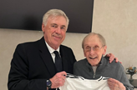
После того, как Карло Анчелотти поздравил своего тестя с днём рождения, комментатор пошутил о переподписании ЕГО. Назовите ЕГО.
Ответ: [Лука] Модрич.
Комментарий: похоже.
Источники: https://www.sports.ru/amp/post/3295051/
Автор: Игорь Демьянцев

Вопрос 17
Джанлуиджи Буффон вспоминал, как ближе к концу карьеры ехал в машине и размышлял над заманчивым предложением от топ-клуба. Внезапно по радио зазвучала песня, которую он не слышал уже много лет, а впереди на автостраде Буффон увидел ЕГО. Назовите ЕГО тремя словами, два из которых начинаются на одну и ту же букву.
Ответ: поворот на Парму.
Комментарий: Джанлуиджи понял знак судьбы и принял решение вернуться к истокам.
Источники: https://sports24.kz/football/news/buffon-o-tom-pochemu-kogda-to-otkazalsya-ot-perehoda-v-barselonu/
Автор: Игорь Демьянцев

Вопрос 18
Консервативный Владимир Маслаченко, рассуждая о том, что некоторые ОНИ ДЕЛАЮТ ЭТО, вспоминал сапожника и пирожника. В 2000 году в матче «Ривер Плейт» и «Велес Сарсфилд» оба ИХ СДЕЛАЛИ ЭТО. Что мы заменили на ОНИ ДЕЛАЮТ ЭТО?
Ответ: вратари бьют пенальти.
Комментарий: по мнению бывшего вратаря, каждый должен заниматься своим делом. В матче Кубка Меркосур забили и Хосе Луис Чилаверт, и Роберто Бонано.
Источники: 1. Слова, запавшие в душу автору вопроса во время одной из трансляций с участием мэтра.
2. https://ru.wikipedia.org/wiki/Футбольные_вратари-бомбардиры
Автор: Игорь Демьянцев

Вопрос 19
Название саудовского города Неом, который примет матчи чемпионата мира 2034 года, состоит из греческого «нео» и первой буквы слова mustaqbal [мустакба́л], означающего ТРЕТЬЕ. Какое слово мы заменили на ТРЕТЬЕ?
Ответ: будущее.
Комментарий: название проектируемого города представляет собой символичное слово-бумажник.
Источники: https://ru.wikipedia.org/wiki/Неом
Автор: Игорь Демьянцев

Вопрос 20
Доктор Эрнест Ачимпонг пытается бороться с известной проблемой. Так, МРТ запястья может показать ещё ПЕРВЫЙ или уже ВТОРУЮ. Назовите ПЕРВЫЙ и ВТОРУЮ односложными словами.
Ответ: хрящ, кость.
Зачёт: в любом порядке.
Комментарий: речь о занижении возраста африканских футболистов. Считается, что в этом месте хрящ превращается в костный материал к 18-19 годам.
Источники: https://t.me/futbolni_istorii/492
Автор: Игорь Демьянцев

Вопрос 21
Раздаточный материал: [
Santas*****
]
Перед вами прозвище «Сантоса» времён Пеле и других звёзд, которое мы частично скрыли. Восстановите его в исходном виде.
Ответ: Santasticos.
Комментарий: прозвище является словом-бумажником от названия клуба и фантастики. Нечто подобное позднее было у мадридского «Реала» с его «галактикос».
Источники: https://en.wikipedia.org/wiki/Os_Santásticos
Автор: Игорь Демьянцев

Вопрос 22
Выбирая лучший гол клуба «Гиллингем» за январь 2025 года, сммщики выложили изображение Джона. Назовите его фамилию.
Ответ: Траволта.
Комментарий: сами футболисты «Гиллингема» за тот месяц голов не забили, ограничившись автоголами соперников, поэтому пришлось выложить классический мем с растерянным Траволтой, мол, гол не найден.
Источники: https://t.me/nocrime/11154
Автор: Игорь Демьянцев

Вопрос 23
Раздаточный материал (изображение):
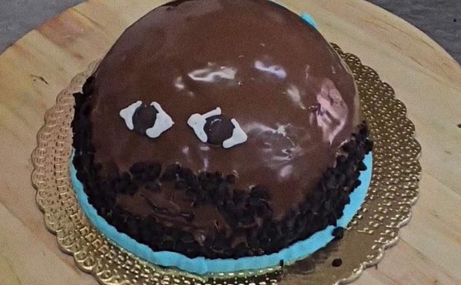
В каком городе испекли этот торт в сентябре 2024 года?
Ответ: в Неаполе.
Комментарий: торт называется «Лукаку».
Источники: https://www.ua-football.com/foreign/italy/1725459877-v-chest-perehoda-lukaku-v-napoli-mestnye-konditery-sozdali-unikalnyy-tort.html
Автор: Игорь Демьянцев

Вопрос 24
Раздаточный материал (изображение):
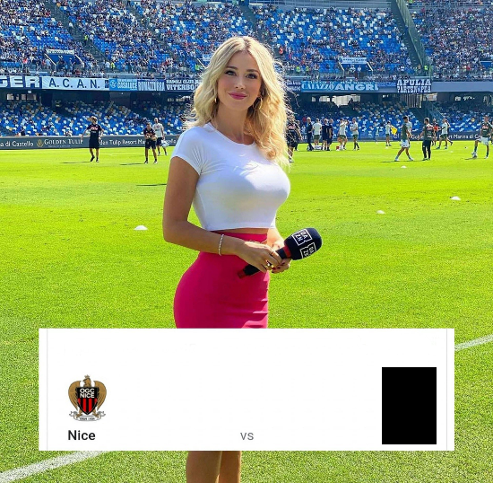
Забавный коллаж получился при включении ведущей с матча чемпионата Франции «Ницца» - «ОН». Назовите ЕГО.
Ответ: Брест.
Комментарий: названия клубов по-английски можно прочитать как nice brest [найс брест], что омонимично выражению «отличная грудь».
Источники: https://i0.wp.com/pbs.twimg.com/media/F7NQDLdX0AY7jDH.jpg:large?ssl=1
Автор: Игорь Демьянцев

Вопрос 25
Фабрицио Романо настолько сроднился с телефоном, что называет устройство ТАКОЙ ЕЮ. «ТАКУЮ ЕЁ» зачастую используют при пайке. Назовите ТАКУЮ ЕЁ.
Ответ: третья рука.
Комментарий: во время дедлайнов Фабрицио общается по телефону 19-20 часов в сутки. «Третья рука» - приспособление, позволяющее фиксировать мелкие детали в нужном положении.
Источники: 1. https://t.me/futbolni_istorii/591
2. https://ru.wikipedia.org/wiki/Третья_рука
Автор: Игорь Демьянцев

Вопрос 26
Вахтанг Кикабидзе в школе как-то сыграл в футбол в новых туфлях, а потом, чтобы устранить последствия, воспользовался ИМ. ОН упоминается в названии произведения, опубликованного в 2020-х. Назовите ЕГО двумя словами.
Ответ: пионерский галстук.
Комментарий: чтобы не получить нагоняй от мамы, юный Буба протёр туфли галстуком, а наутро на линейке был отчислен из пионеров. «Лето в пионерском галстуке» - роман 2021 года.
Источники: 1. https://www.sport-express.ru/fridays/reviews/828946/
2. https://ru.wikipedia.org/wiki/Лето_в_пионерском_галстуке
Автор: Игорь Демьянцев

Тур 3

Вопрос 27
Экс-директор «Борнмута» Джефф Мостин вспоминал, что, придя в клуб, хотел пустить автобусы для болельщиков. Но, увидев контингент, он в шутку подумал, что лучше подошли бы ТРЕТЬИ. Назовите ТРЕТЬЮ.
Ответ: машина скорой помощи.
Зачёт: карета скорой помощи, скорая.
Комментарий: Борнмут известен пенсионерами, туристами и туристами-пенсионерами. Замена обусловлена традиционным номером телефона.
Источники: https://champion.com.ua/rus/football/kak-partnery-trener-i-atmosfera-bornmuta-pomogayut-ile-zabarnomu-procvetat-1022913/
Автор: Игорь Демьянцев

Вопрос 28
Йёрген Юве был капитаном Норвегии на Олимпиаде, где завоевал бронзу, а четвертьфинал с Германией даже посетил Гитлер. Не так давно в лагере норвежской сборной Юве искали не очень компетентные специалисты по НЕМУ. Назовите ЕГО.
Ответ: допинг.
Комментарий: директор по коммуникациям агентства признал, что они были неправы в своей попытке проверить на допинг уже покойного героя Олимпиады 1936 года. К слову, матч Германия-Норвегия был для Гитлера первым и последним в качестве зрителя.
Источники: https://en.wikipedia.org/wiki/Jørgen_Juve
Автор: Игорь Демьянцев

Вопрос 29
Ультрас ПРОПУСК довольно самокритично называются «Бригада, которая никогда не видела радости», но после событий 2024 года подумывают о переименовании. Заполните ПРОПУСК, использовав дефис.
Ответ: [сборной] Сан-Марино.
Комментарий: почти 20 лет сборная не знала побед, пока не помог Лихтенштейн.
Источники: https://www.footboom1.com/foreign/euro-2024/1700791485--san-maryno-krashche-za-brazyliiu-naihirsha-zbirna-u-sviti-zdobula-neimovirnu-populiarnist.html
Автор: Игорь Демьянцев

Вопрос 30
«Глазго Ньюс» в репортаже о матче на Рождественское перемирие приводила слова Йоганнеса Ниманна. Тот вспоминал, что больше запомнился не счёт, а ветреная погода и ОНИ соперников. Назовите ИХ.
Ответ: килты.
Комментарий: из-за порывов ветра было заметно, что шотландцы не носят трусов. К слову, команда 133-го полка саксонцев, видимо несколько смущённая, проиграла 1-4.
Источники: https://champion.com.ua/ukr/football/vsya-pravda-pro-futbol-u-rizdvyane
Автор: Игорь Демьянцев

Вопрос 31
Диего Симеоне, выбирая отель для проведения сборов, интересуется не количеством звёзд, а близостью к стадиону и наличием большого ЕГО, чтобы игроки могли смотреть в глаза друг другу. За это Диего можно назвать антиподом правителя. Назовите ЕГО двумя словами.
Ответ: квадратный стол.
Зачёт: прямоугольный стол.
Комментарий: стол сближает. У короля Артура стол, как известно, был круглый.
Источники: https://champion.com.ua/ukr/football/yak-diyego-simeone-stav-sinonimom-atletiko-madrid
Автор: Игорь Демьянцев

Вопрос 32
Когда во время ЭТОГО Люка Эрнандес пробил пенальти, за воротами зажгли файеры. ЭТО можно назвать, использовав дефис. Назовите ЭТО.
Ответ: гендер-пати.
Зачёт: гендерная вечеринка, вечеринка по определению пола ребёнка, синонимичные ответы.
Комментарий: на стадионе ПСЖ было организовано мероприятие по определению пола будущего ребёнка. К слову, файеры были розового цвета.
Источники: https://t.me/sportsru/109448
Автор: Игорь Демьянцев

Вопрос 33
Саади Каддафи, отыгравший в Серии А всего несколько минут, в 2003 году остановился в шаге от ТАКОЙ ЕЁ. Неизвестно, была ли у отца Саади ТАКАЯ ОНА, а вот ТАКОЙ диван точно был. Назовите ТАКУЮ ЕЁ.
Ответ: золотая урна.
Зачёт: золотая мусорка, золотой бак, золотой унитаз.
Комментарий: премия «Бидоне Д`Оро» являлась антиподом «Золотого мяча» и своеобразным аналогом «Золотой малины», в 2003 году Саади занял второе место, уступив только Ривалдо. Ливийский лидер окружал себя оригинальными предметами мебели, так, диван из чистого золота был выполнен в форме русалки с головой дочери Муаммара – сестры Саади.
Источники: 1. https://ru.wikipedia.org/wiki/Золотая_урна
2. https://dzen.ru/a/YxCWi7DMBDkOhej-
Автор: Игорь Демьянцев

Вопрос 34
Раздаточный материал (изображение):
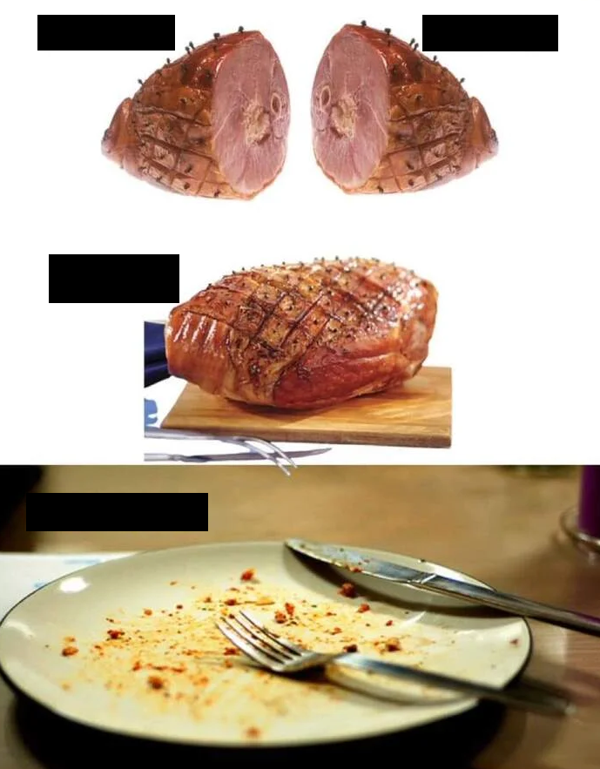
Какой клуб соответствует нижней картинке на розданном коллаже?
Ответ: Ноттингем [Форрест].
Комментарий: на других картинках можно увидеть западный кусок ветчины, восточный кусок и полную ветчину, на нижней же никакой ветчины уже нет, что перекликается с названием клуба.
Источники: https://pikabu.ru/story/ham_12066303
Автор: Игорь Демьянцев

Вопрос 35
Джереми Монга, сыгравший в Английской премьер-лиге в 15 лет, визуально отличался от одноклубников из-за запрета ДЕЛАТЬ ЭТО. Ответьте двумя или тремя словами, что именно делать?
Ответ: рекламировать казино.
Зачёт: рекламировать азартные игры, рекламировать букмекерские конторы, синонимичные ответы.
Комментарий: игрок «Лестера» вышел на поле в футболке без титульного спонсора.
Источники: https://sportmail.ru/article/football-foreign/65628319/
Автор: Игорь Демьянцев

Вопрос 36
Во время пандемии болельщикам Буде-Глимт был ограничен доступ на стадион, поэтому не попавшие на трибуны использовали крыши домов и даже арендовали ИКСЫ. Назовите ИКС двумя словами.
Ответ: подъёмный кран.
Комментарий: на стадион пускали по 200-600 людей в масках, поэтому остальным приходилось как-то изворачиваться.
Источники: https://champion.com.ua/ukr/football/istoriya-nayuspishnishogo-futbolnogo-klubu-v-istoriji-shcho-vistupaye-za-poliarnim-kolom-1033157/
Автор: Игорь Демьянцев

Вопрос 37
Английские клубы обычно не разрешают ДЕЛАТЬ ЭТО на поле из-за возможной химической реакции с удобрениями, но для деда Дэвида Бекхэма было сделано исключение. Ответьте двумя словами: что именно делать?
Ответ: развеивать прах.
Комментарий: Джозеф Уэст был ярым поклонником «Тоттенхема», в академии «шпор» начинал и сам Дэвид, поэтому на этот раз было сделано исключение.
Источники: https://t.me/rock_n_ball/1904
Автор: Игорь Демьянцев

Вопрос 38
Клуб «Крэдли Таун» устроил челлендж и попросил игроков принести на тренировку форму не в сумках. В итоге футболисты использовали микроволновку, ящик от комода, детскую люльку, садовую тачку и даже фотоаппарат. Какое слово в предыдущем предложении мы заменили?
Ответ: лейку.
Комментарий: один из игроков просто принёс сушилку с развешенной на ней экипировкой, а другой упаковал вещи в лейку. «Лейка» - известная модель фотоаппарата.
Источники: https://www.soccer.ru/news/1405836
Автор: Игорь Демьянцев

Вопрос 39
Раздаточный материал (изображение):
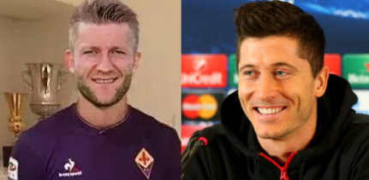
Якуб Блащиковски получил ЕГО в 2016 году, а Роберт Левандовски – в 2022. Назовите ЕГО двумя словами.
Ответ: Орден Улыбки.
Комментарий: известная польская, а затем и международная награда, которой награждают сами дети.
Источники: https://ru.wikipedia.org/wiki/Категория:Кавалеры_ордена_Улыбки
Автор: Игорь Демьянцев

